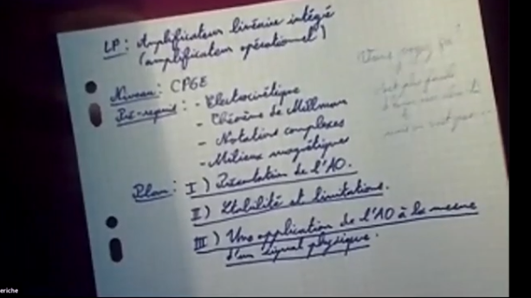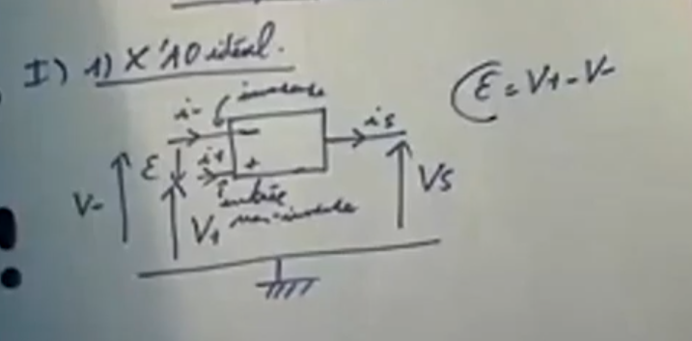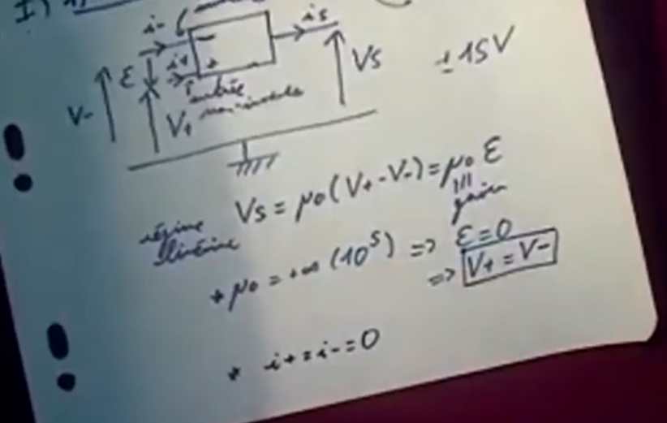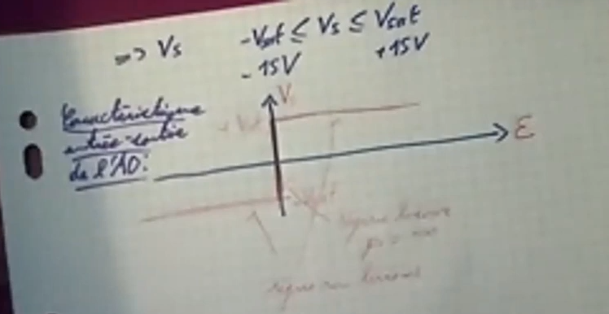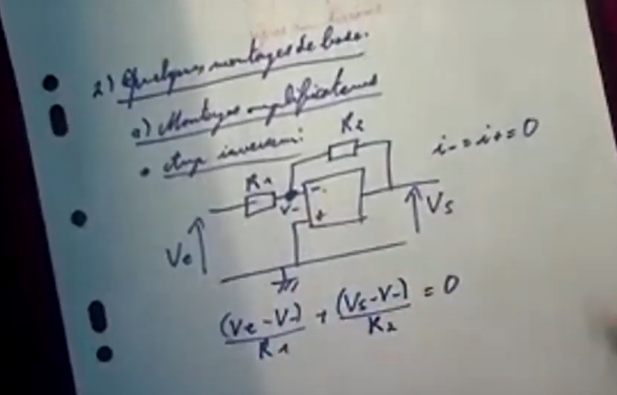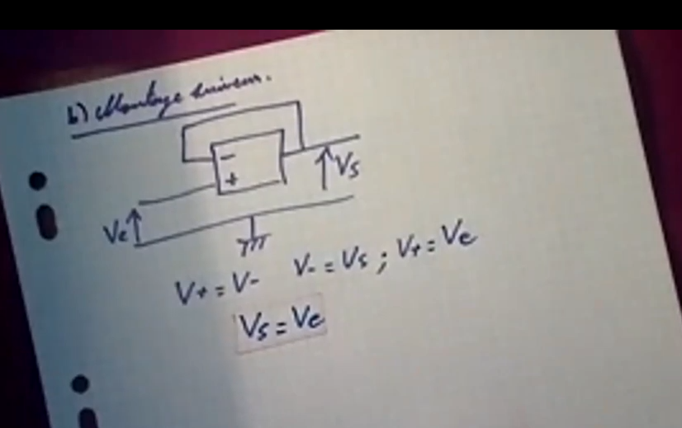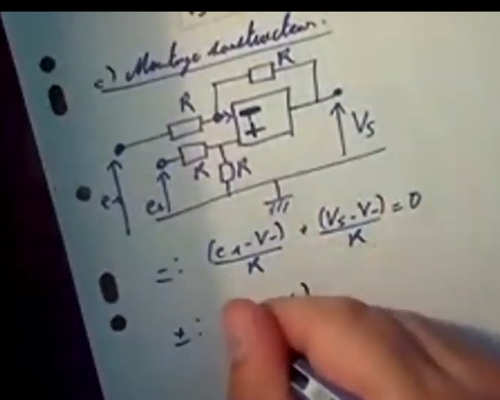

+ slide avec utilité des montages présentés

Transition : Jusqu' à présent on a parlé de l'AO idéal et je vous ai dit qu'il fallait bouclé sur l'entrée inverseuse pour avoir un syst qui fonctionne en régime linéaire, on va voir ce qu'il se passe en rég non linéaire et on va discuter de cette condition de stabilité;

Sorite = Gain \* epsilon pour l'ampli idéal; en fait on modélise ça part un PB du premier ordre. 